Работа 5 (задания типа В7)
Найдите значение выражения:
1) (№ 16221) 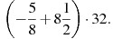 2) (№ 16225) 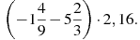

3) (№ 16227) 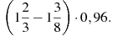 4) (№ 16233) 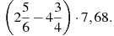

5) (№ 85087) 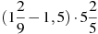 . 6) (№ 85091) 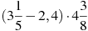 .

7) (№ 85141) 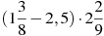 . 8) (№ 86087) 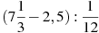 .

9) (№ 86095) 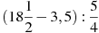 . 10) (№ 86099)  

